**《体育知识：安全地进行游戏》学习指南**

**学习目标：**

1.知晓如何安全地进行游戏，避免危险因素的发生。

2.观看视频，知晓受伤出血时伤口如何消毒、包扎。

**学习任务单：**

活动一：

1.以问题驱动为导向，带着问题观看游戏视频，思考游戏的好处。

2.认识游戏的好处。

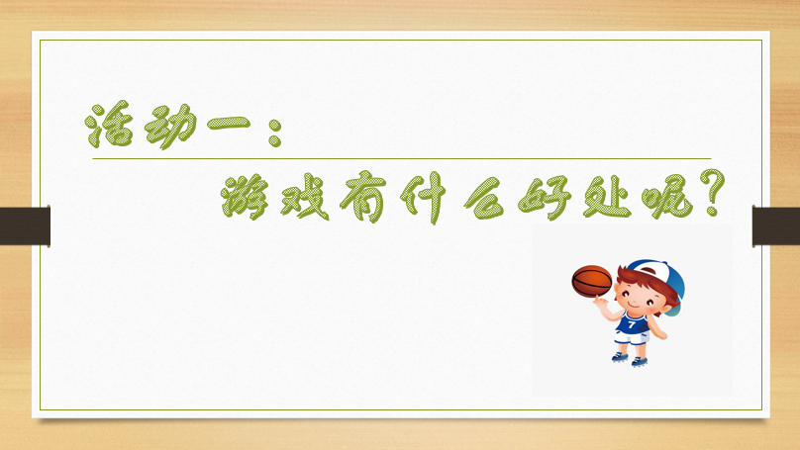

活动二：不玩危险游戏

1.通过视频了解如何安全地进行游戏。

2.了解游戏中的安全隐患。

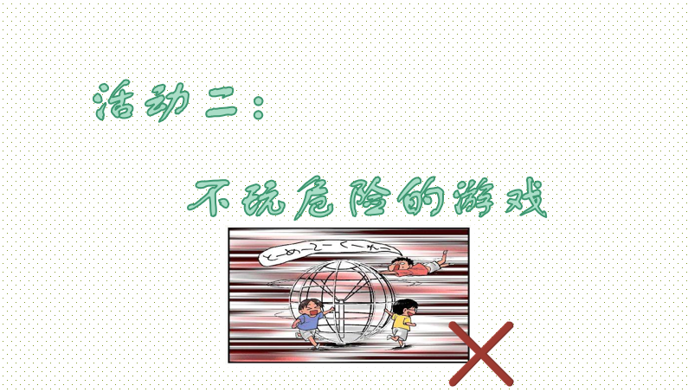

活动三：引导学生正确地处理游戏时出现意外。

1.知道正确处理游戏意外。

2.通过视频展示，知晓游戏时伤口出血后如何消毒、包扎。

